垫江县政协信息中心2025年单位预算情况说明

一、单位基本情况

（一）职能职责

1.负责“垫江政协”门户网站的建设和维护工作；

2.负责政协系统信息工作的收集、整理、传输工作；

3.负责政协机关办公自动化工作；

4.负责县政协全委会、常委会以及机关内部会议的相关信息保障工作；

5.负责《重庆政协报》垫江通联站的工作；

6.加强与市政协和区县政协信息交流。

（二）单位构成

1. 信息中心综合科，负责县政协网站建设与维护、机关妇女工作；负责信息中心职工政工等工作；协助经济委工作。

2. 信息中心信息科，负责信息宣传、政协活动影像资料收集整理、网络安全、机关支部（城市基层党建）等工作；负责机关节能减排、爱国卫生、垃圾分类等工作；协助教科卫体和文化文史委工作。

二、单位收支总体情况

（一）收入预算：2025年年初预算数106.05万元，其中：一般公共预算拨款106.05万元，政府性基金预算拨款0万元，国有资本经营预算收入0万元，事业收入0万元，事业单位经营收入0 万元，其他收入0万元；收入较去年增长了4.71万元，主要是公用经费预算口径变化导致预算下降及个人工资福利增长共同导致增长了4.71万元。

（二）支出预算：2025年年初预算数106.05万元，其中：一般公共服务支出81.12万元，教育支出0.36万元，社会保障和就业支出15.13万元，卫生健康支出4.29万元，住房保障支出5.15万元；支出较去年增长了4.71万元，主要是基本支出比2024年增长了4.71万元。

三、单位预算情况说明

2025年一般公共预算财政拨款收入106.05万元，一般公共预算财政拨款支出106.05万元，比2024年增长了4.71万元。其中：基本支出106.05万元，比2024年增长了4.71万元，主要是公用经费预算口径变化，主要用于保障本单位在职人员工资福利及社会保险缴费补助等及保障单位正常运转的各项商品服务支出；本单位无项目支出收支预算。

本单位2025年无使用政府性基金预算拨款安排的支出。

四、“三公”经费情况说明

2025年“三公”经费预算0.8万元，比2024年减少0.2万元。其中：因公出国（境）费用0万元，比2024年减少0万元，主要原因是本单位2024年和2025年均未安排因公出国（境）；公务接待费0.8万元，比2024年减少0.2万元，主要原因是本单位压缩接待开支；公务用车运行维护费0万元，比2024年减少0万元，主要原因是本单位2024年和2025年均无公务用车；公务用车购置费0万元，比2024年减少0万元,主要原因是本部门2024年和2025年均未安排公务用车购置。

五、其他重要事项的情况说明

（一）我单位不在机关运行经费统计范围之内。

（二）政府采购情况。本单位政府采购预算总额0万元：政府采购货物预算0万元、政府采购工程预算0万元、政府采购服务预算0万元；其中一般公共预算拨款政府采购0万元：政府采购货物预算0万元、政府采购工程预算0万元、政府采购服务预算0万元。

（三）绩效目标设置情况。2025年项目支出均实行了绩效目标管理，涉及一般公共预算当年财政拨款0万元。

（四）国有资产占有使用情况。截止2024年12月，所属各预算单位共有车辆0辆，其中一般公务用车0辆、执勤执法用车0 辆。2025年一般公共预算安排购置车辆0辆，其中一般公务用车0辆、执勤执法用车0辆。

 六、专业性名词解释

（一）财政拨款收入：指本年度从本级财政部门取得的财政拨款，包括一般公共预算财政拨款和政府性基金预算财政拨款。

（二）其他收入：指单位取得的除“财政拨款收入”、“事业收入”、“经营收入”等以外的收入。

（三）基本支出：指为保障机构正常运转、完成日常工作任务而发生的人员经费和公用经费。

（四）项目支出：指在基本支出之外为完成特定行政任务和事业发展目标所发生的支出。

（五）“三公”经费：指用一般公共预算财政拨款安排的因公出国（境）费、公务用车购置及运行维护费、公务接待费。其中，因公出国（境）费反映单位公务出国（境）的国际旅费、国外城市间交通费、住宿费、伙食费、培训费、公杂费等支出；公务用车购置费反映单位公务用车购置支出（含车辆购置税）；公务用车运行维护费反映单位按规定保留的公务用车燃料费、维修费、过路过桥费、保险费、安全奖励费用等支出；公务接待费反映单位按规定开支的各类公务接待（含外宾接待）支出。

**单位预算公开联系人：陈老师 联系方式：023-74512137**

附：1.垫江县政协信息中心财政拨款收支总表

   2.垫江县政协信息中心一般公共预算财政拨款支出预算表

  3.垫江县政协信息中心一般公共预算财政拨款基本支出预算表

   4.垫江县政协信息中心一般公共预算“三公”经费支出表

 5.垫江县政协信息中心政府性基金预算支出表

   6.垫江县政协信息中心收支总表

   7.垫江县政协信息中心收入总表

   8.垫江县政协信息中心支出总表

1. 垫江县政协信息中心政府采购明细表
2. 垫江县政协信息中心2025年项目绩效目标表

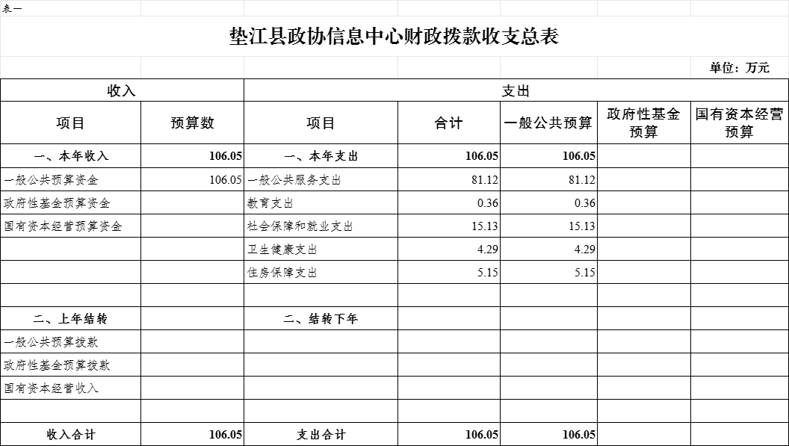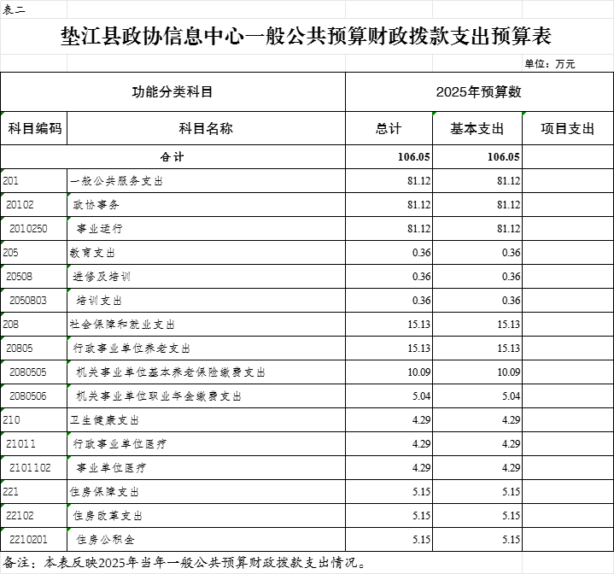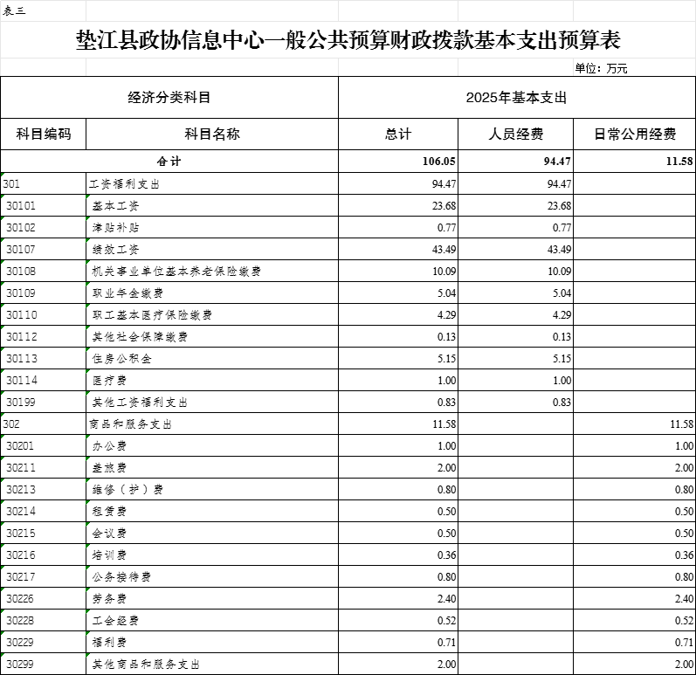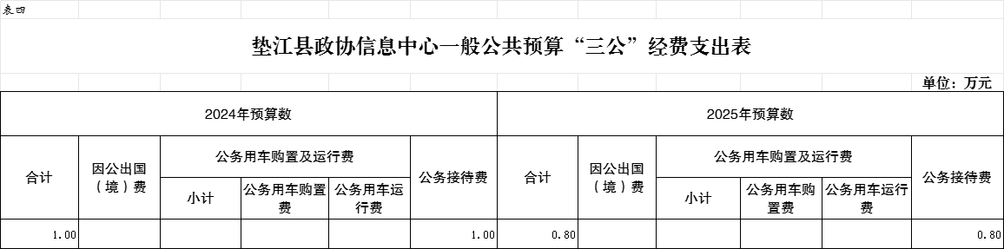

|  |  |  |  |  |
| --- | --- | --- | --- | --- |
| 表五 |  |  |  |  |
| 垫江县政协信息中心政府性基金预算支出表 | | | | |
|
|  |  |  |  | 单位：万元 |
| 科目编码 | 科目名称 | 本年政府性基金预算财政拨款支出 | | |
| 总计 | 基本支出 | 项目支出 |
|  |  |  |  |  |
| （备注：本部门无政府性基金收支，故此表无数据。） | | | | |

